计算机网络技术实践

实验报告
实验名称 VLAN实验
姓 名： 鄭毓恒
实 验 日 期： 2022-12-23
学 号： 2020211262
实验报告日期： 2022-12-23
报 告 退 发： ( 订正 、 重做 )

- 环境（详细说明运行的操作系统，网络平台，网络拓扑图）
本次实验在Windows 11 操作系统下进行，，使用VMware Workstation 16 Pro 运行所需虚拟机，再使用GNS3 网络虚拟软件搭建模拟网络结构拓扑实验环境。
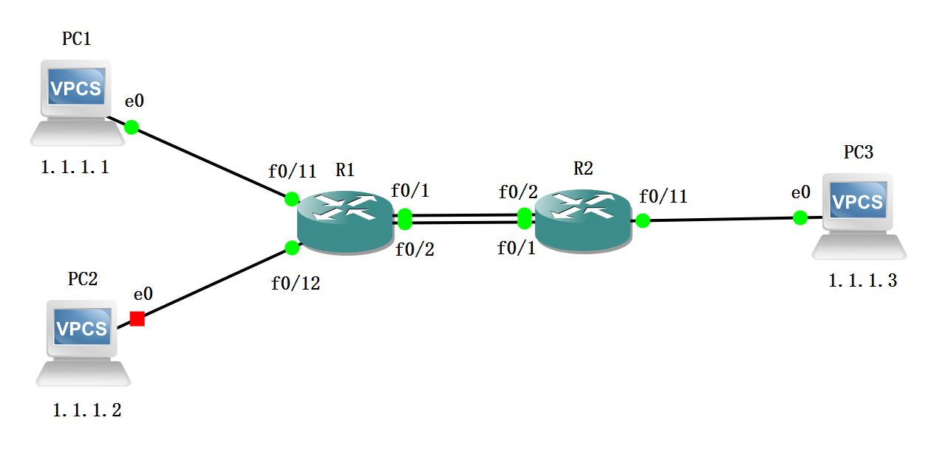
以上为本次实验的网络拓扑结构图。

- 实验目的
- 理解VLAN的配置方法
- 学习VLAN的工作方式

- 实验内容及步骤
第一部分
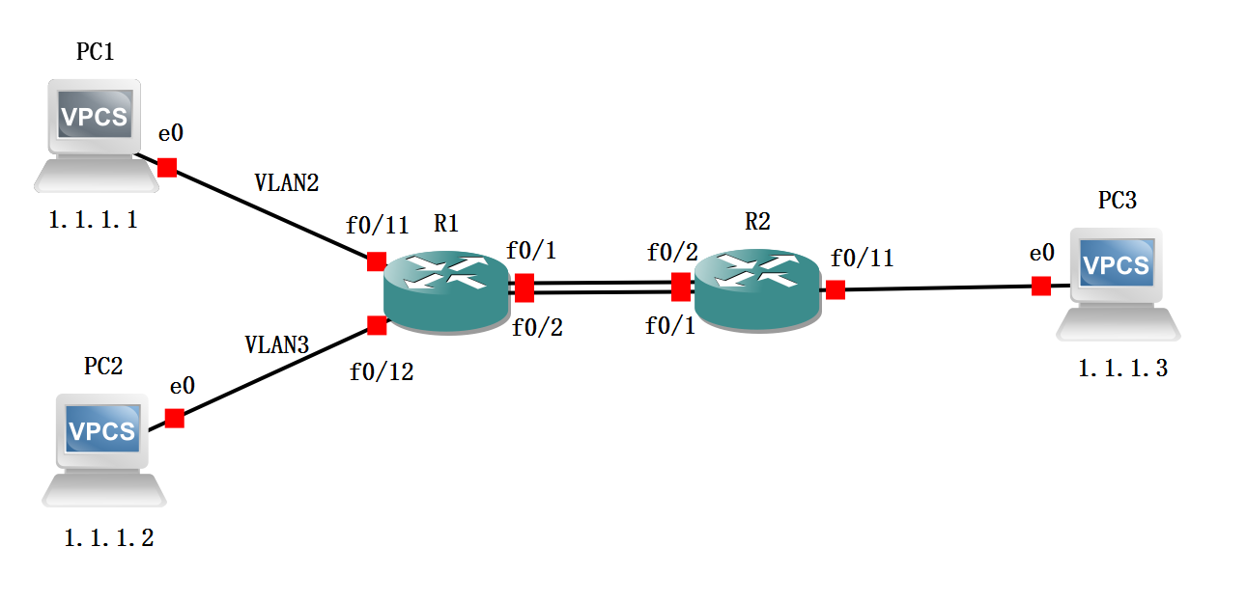
按照上图进行VLAN配置，启动SW1，PC1，PC2。

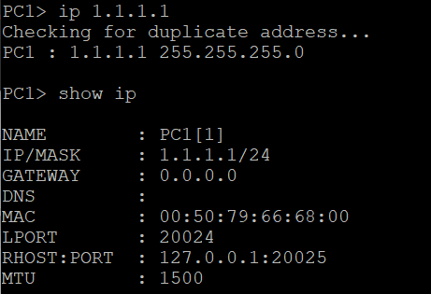
PC1的e0接口配成1.1.1.1。

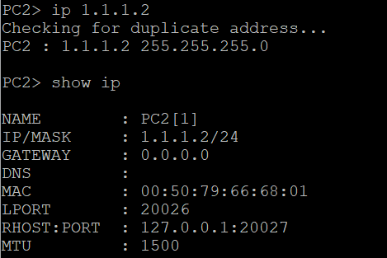
PC2的e0接口配成1.1.1.2。
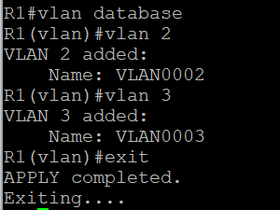
为SW1配置VLAN之前，先将VLAN 2和VLAN 3添加进VLAN数据中。

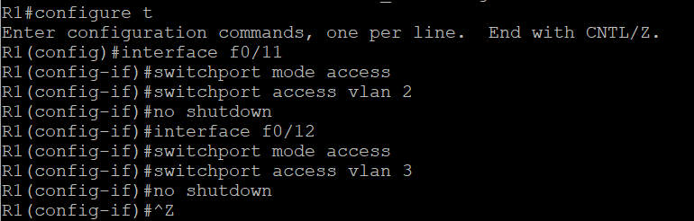
将SW1的f0/11和f0/12端口都设置为access端口，分别配给VLAN 2和VLAN 3。尝试能否ping通PC1和PC3。

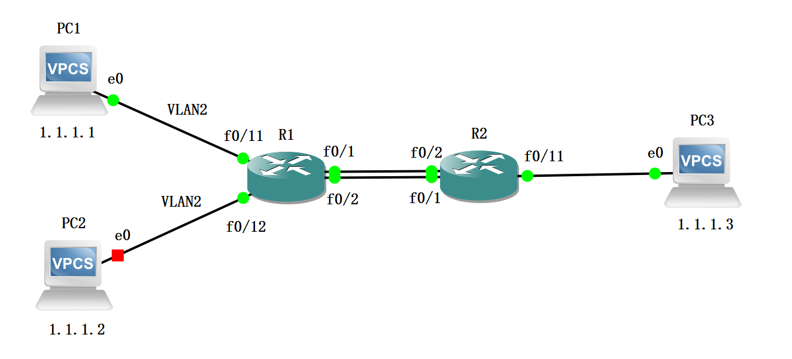
然后按照上图，修改网络结构。

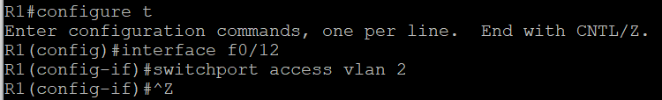
将SW1的f0/12端口接至VLAN 2。尝试能否ping通PC1和PC3。

第二部分
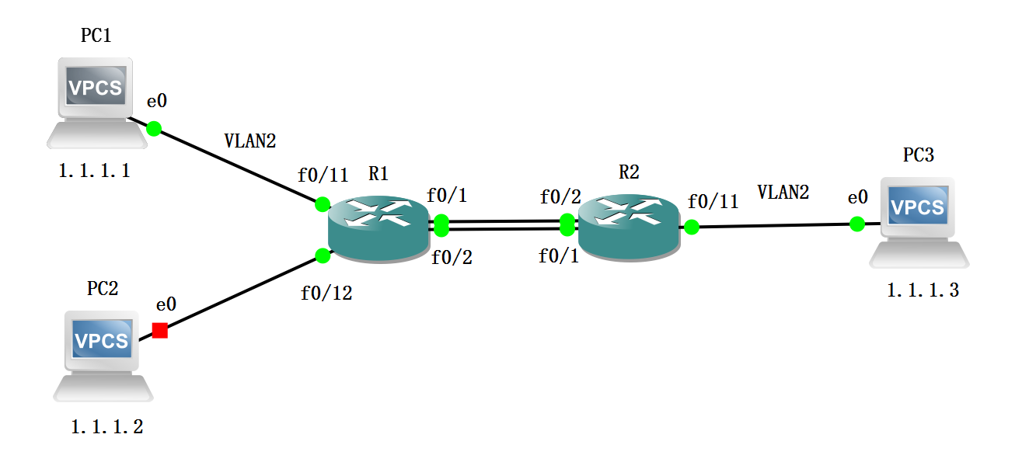
按照上图进行配置，启动SW1、SW2、PC1和PC3.

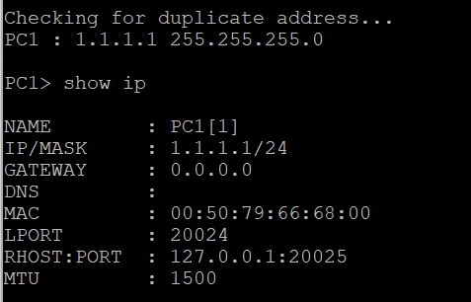
PC1的e0接口配成1.1.1.1。

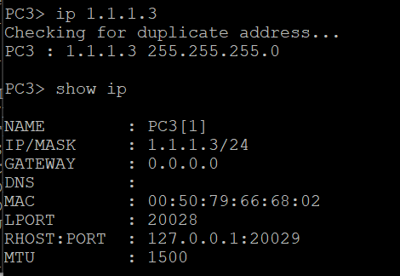
PC3的e0接口配成1.1.1.3。

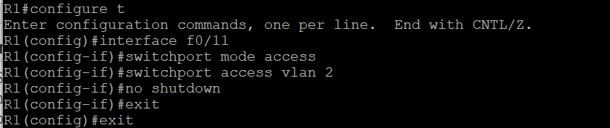
将SW1的端口f0/11配成VLAN 2。

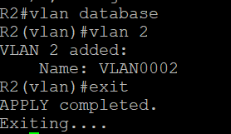
给SW2的VLAN数据库加入VLAN 2。

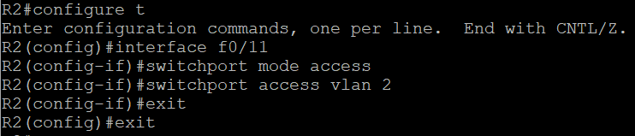
将SW2的端口f0/11配成VLAN 2。尝试能否ping通PC1和PC3。

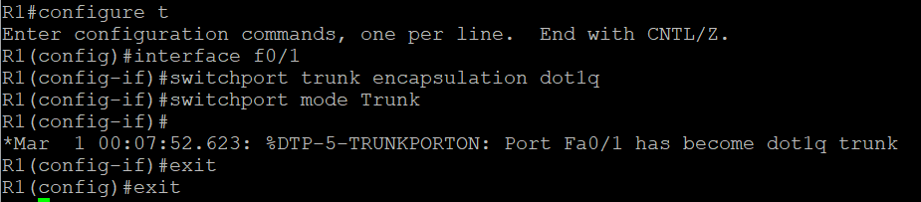
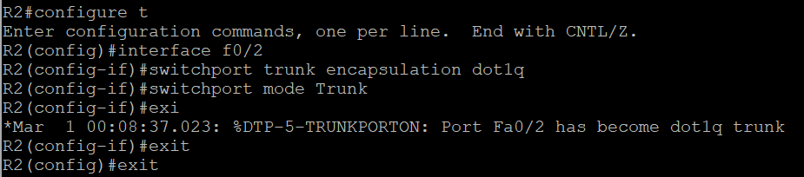
将SW1的端口f0/2和SW2的端口f0/1配成trunk模式。尝试能否ping通PC1和PC3。

第三部分 方法一
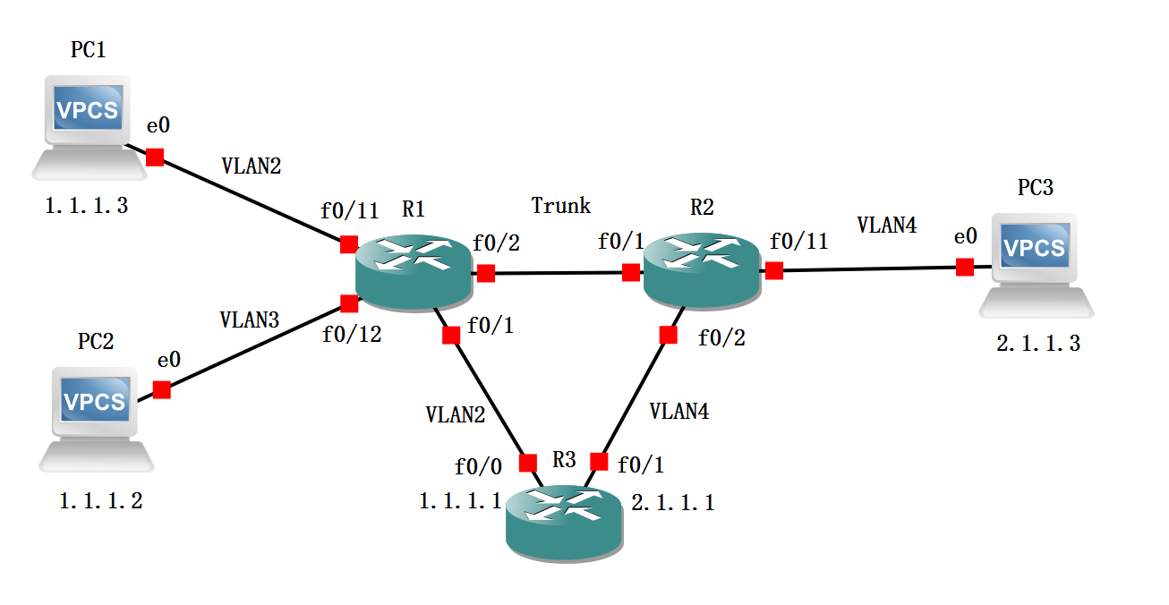
按照上图进行配置，启动SW1、SW2、R3、PC1和PC3.

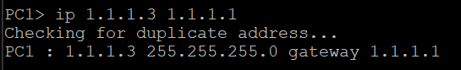
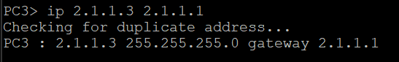
为PC1和PC3分别配置各自的gateway，也就是连接路由器R3的端口IP地址。

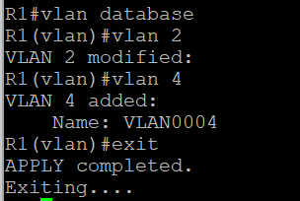
给SW1的VLAN数据库加入VLAN 4。

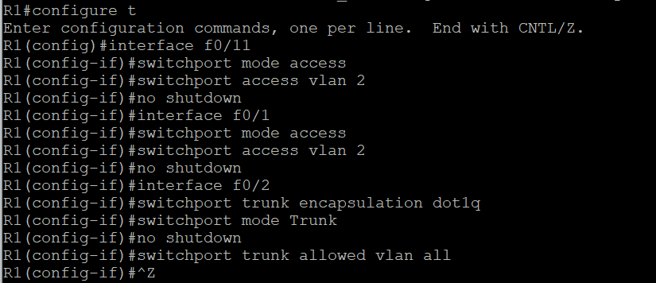
配置SW1的端口f0/11、f0/1和f0/2。

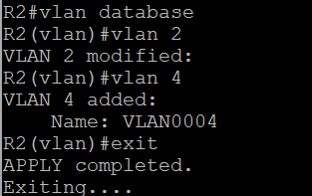
给SW2的VLAN数据库加入VLAN 4。

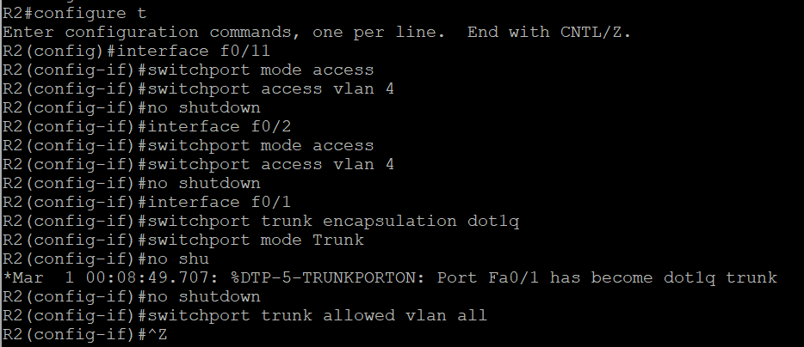
配置SW2的端口f0/11、f0/1和f0/2。

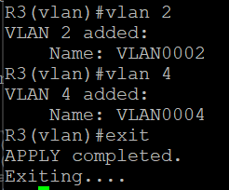
给R3的VLAN数据库加入VLAN 2和VLAN 4。

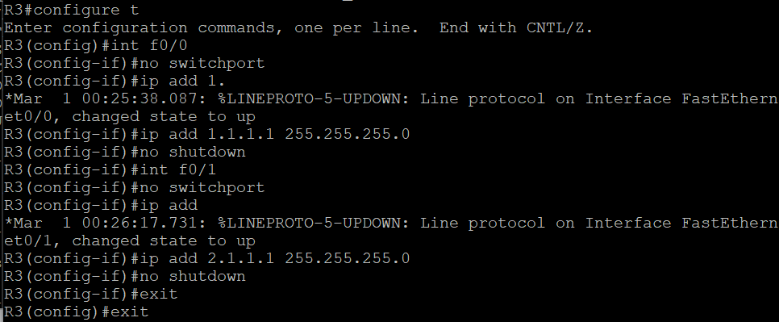
配置R3的端口f0/0和f0/1。尝试能否ping通PC1和PC3。

第三部分 方法二
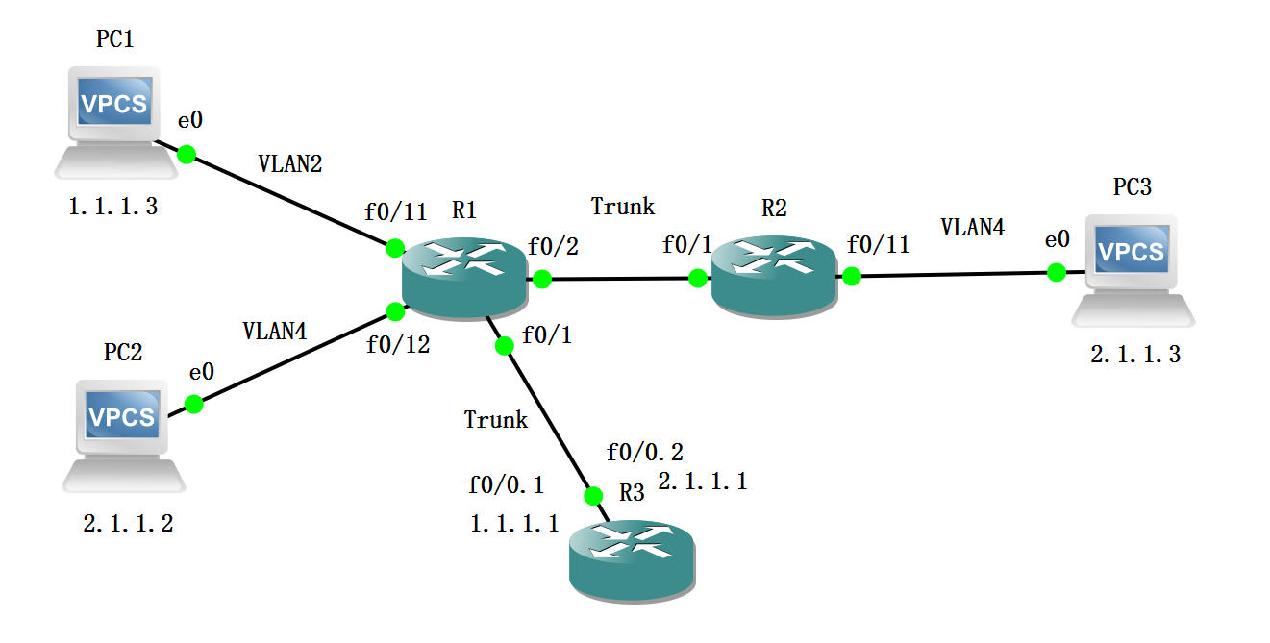
按照上图进行配置，启动所有设备。
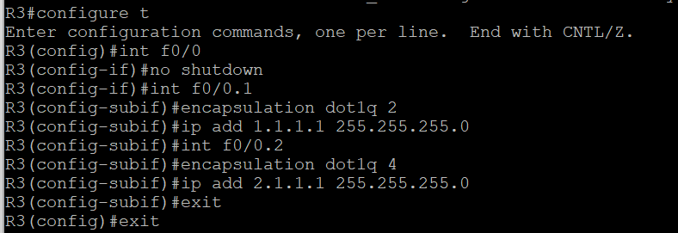
配置R3的端口f0/0，使用两个子接口。

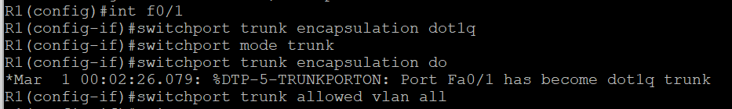
SW1的端口f0/1通过trunk连接到R3上。

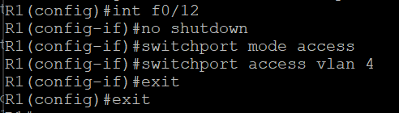
SW1的端口f0/12接到VLAN 4。

- 实验结果
第一部分
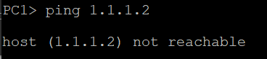
SW1的端口f0/11和f0/12分别属于VLAN2和VLAN3时，PC1无法ping通PC2。

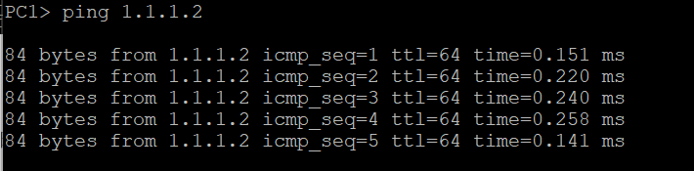
SW1的端口f0/11和f0/12都属于VLAN2时，PC1可以ping通PC2。

第二部分
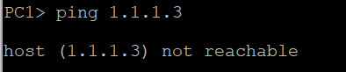
还没配置SW1和SW2的trunk连接时，PC1无法ping通PC3。

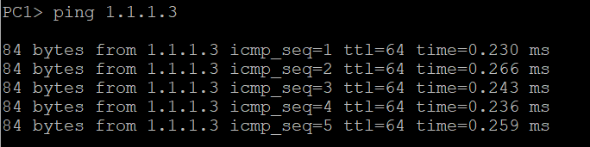
因为trunk连接允许所有VLAN的数据帧通过，配置SW1和SW2的trunk连接后，PC1可以ping通PC3。

第三部分 方法一
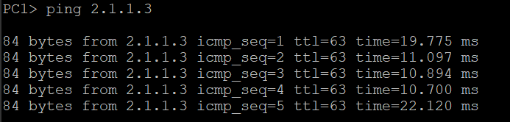
VLAN2的PC1可以ping通VLAN4的PC3。

第三部分 方法二
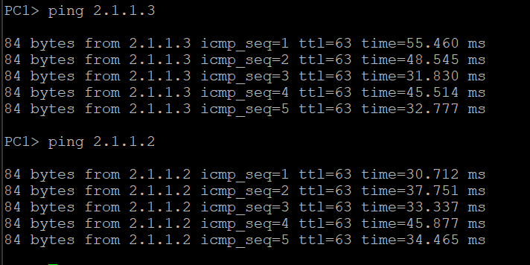
VLAN2的PC1可以ping通VLAN4的PC2和PC3。

- 实验中的问题及心得
本次实验难度不大，但仍遇到一些问题。例如，在网络中加入路由器R3后，即使完成了R3的配置，PC之间仍无法ping通。这是因为没有给PC设置gateway。当设置了R3的相应端口IP地址为gateway后，目的IP在不同VLAN的数据帧都会发送给gateway进行转发。还遇到的另一个问题是向VLAN数据库添加VLAN信息时，显示flash空间不足，需要使用指令erase flash，删除所有VLAN信息后，再重新添加VLAN信息。另外，要给R3的快速以太网端口配置IP地址时，要先在(config)下输入no switchport。

- 实验思考
1. 如何在同一个局域网中，配置两个IP网段
（要求这两个网段的设备可以互相ping通，采用两种以上的配置方法）
第一，可以通过配置静态路由实现。比如PC1在1.0.0.0网段，PC2在2.0.0.0网段。给PC1配置静态路由ip route 2.0.0.0 f0/0，给PC2配置静态路由ip route 1.0.0.0 f0/0就可以互通了。当PC1 ping PC2时，由于不在一个网段，会根据静态路由将数据帧从f0/0接口转发出去，而PC1不知道下一跳路由器的IP地址，所以ARP解析时的IP地址为PC2的IP地址，这时候PC2会收到PC1的ARP请求包，因为他们在一个局域网内。PC2会向PC1回复自己的IP地址和MAC地址，这时候PC1就会根据PC2的MAC地址组建以太网帧发给PC2，同样的过程，PC2会将响应回复给PC1，所以配置静态路由可以ping通。

第二，可以通过设置子网掩码实现。比如PC1 1.0.0.1 255.0.0.0，PC2 1.0.1.1 255.255.0.0，由于本机在判断网段时，是将对方的IP与自己的子网掩码作与运算，所以PC1在ping PC2时，PC2的1.0.1.0与自己的255.0.0.0相与后，得到与自己相同的网段，可以ping通。

2. 选择两个不同vlan中的PC机，中间要经过trunk链路连接的路由器，阐述互相ping时的完整传输流程。（包括交换机和路由器的简单处理过程，并且要指出vlan标签的变化）
PC1在VLAN 2下，PC3在VLAN 4下。
PC1在ping PC3时，先将PC3的IP地址2.1.1.3与子网掩码相与得到目标网络号为2.1.1.0，查询路由表无此项，将数据帧发送给SW1的端口f0/11。数据帧进入端口后，被打上VLAN 2标签。

数据帧从SW1的f0/1端口转发出去，通过trunk线，VLAN标签不变。到达R3的f0/0.1端口，通过f0/0.2进行转发。转发时，R3去掉了VLAN 2标签，添加了VLAN 4标签。数据帧到达SW1的端口f0/1，经过SW2转发，去掉VLAN 7的标签，到达PC3。

3. 请阐述vlan、物理网络及IP网段的关系。
子网划分是通过路由器才能形成的，需要路由器来分隔子网。因此，拓扑不够灵活方便，有很大的网络开销。VLAN是在交换机上划分多个VLAN，从而划分多个广播域，这有利于阻隔广播风暴的发生，而且不同VLAN之间必须通过三层设备才能相互通信，划分子网必须增加路由器，增加了组网的成本，而使用VLAN只需较少的交换机，可以节约成本。

在局域内使用IP网络构建，会产生巨大规模的网络，所以不能通过物理局域网来实现，需要VLAN。VLAN在交换的层次上，通过划分，将物理局域网分割成了多个虚拟局域网，不同VLAN可以通过交换机通信，不需要经过路由器，解决了大规模网络设备入网的问题。

